.

LUNDI 31 AÔUT 2026

Marie (A.S.G) : en congés
Florine (ERGOTHERAPEUTE) : en congés
----------------------------------------------------------------------------
10H30

Djamel vous propose de le rejoindre place de la fontaine pour une partie de Molky (jeu d’adresse).

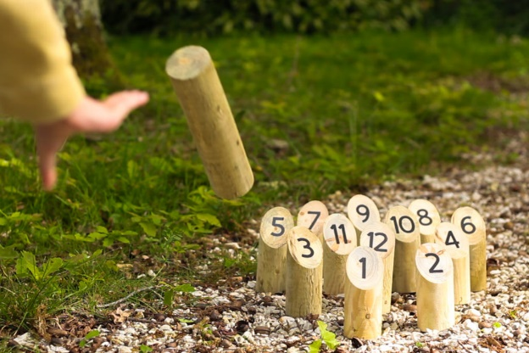

15H00

SALLE POLYVALENTE

(rez de chaussée)

Djamel vous propose de le rejoindre autour des jeux :

- Trouvez l’intrus

- Trouvez des mots à partir des syllabes

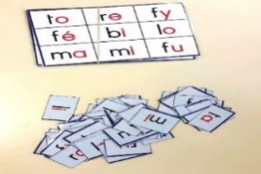

MARDI 01 SEPTEMBRE 2026

Marie (A.S.G) : en congés
------------------------------------------------------------------------------
10H30

PAUSE GOURMANDE

Si vous le souhaitez, Djamel vous propose de le rejoindre à la salle polyvalente pour un moment de discussion autour d’une boisson accompagnée d’une viennoiserie.

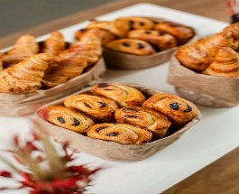

14H30  SALLE POLYVALENTE  (rez de chaussée)  VELO INTERACTIF  Djamel vous propose une promenade à vélo à travers  le monde.   | 16H45  SALLE POLYVALENTE  (rez de chaussée)  Djamel vous propose de le rejoindre au groupe de paroles.  Thème : Projet chorale.  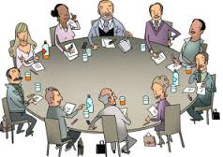

MERCREDI 02 SEPTEMBRE 2026

Marie (A.S.G) : en congés
------------------------------------------------------------------------------

10H30

Djamel vous propose une promenade dans le parc.

.

15H00  SALLE POLYVALENTE  (rez de chaussée)  ATELIER MEMOIRE  Djamel propose aux résidents de le retrouver, pour faire des exercices  de stimulation cognitive.   | 16H30  Djamel vous propose de le rejoindre place de la fontaine pour une partie de croquet.  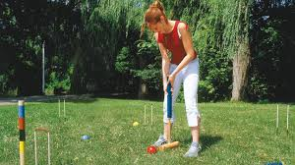  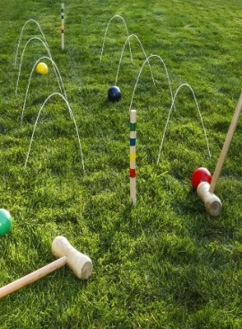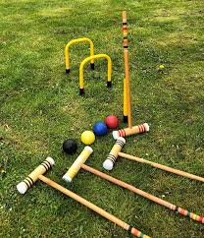

JEUDI 03 SEPTEMBRE 2026

10H00 / 12H00

Marie (A.S.G) / Djamel (Animateur) : en réunion



15H15

SALLE POLYVALENTE

(Rez de chaussé)

Vous êtes gourmand ???

Alors n’hésitez plus, venez nous rejoindre à la salle polyvalente pour déguster notre délicieuse glace à l’italienne : Vanille, Fraise ou le duo Vanille /Fraise.

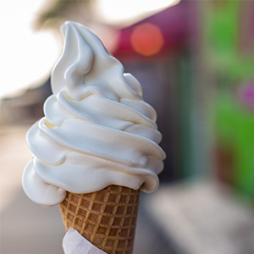

VENDREDI 01 SEPTEMBRE 2026
12H00

SALLE POLYVALENTE

REPAS

Salade verte /Rosbeef /Pommes paillasson/

Charlotte aux fruits rouges

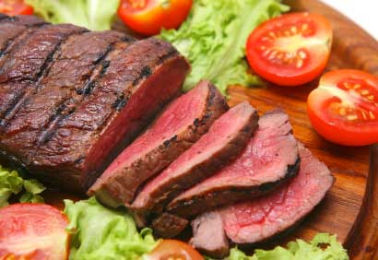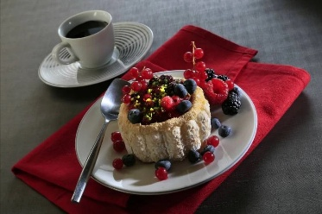
15H00  SALLE POLYVALENTE  SEANCE VIDEO  Nous vous invitons à venir regarder un film :  Monsieur AZNAVOUR  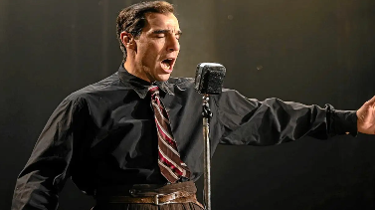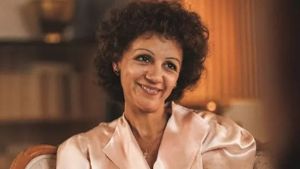  Fils de réfugiés, petit, pauvre, à la voix voilée, on disait de lui qu’il n’avait rien pour réussir. À force de travail, de persévérance et d’une volonté hors norme, Charles Aznavour est devenu un monument de la chanson, et un symbole de la culture française. Avec près de 1200 titres interprétés dans le monde entier et dans toutes les langues, il a inspiré des générations entières. Découvrez le parcours exceptionnel et intemporel de Monsieur AZNAVOUR. | 15H00  ATELIER ESTHETIQUE  (manucure)  Marie vous propose  un moment de détente.  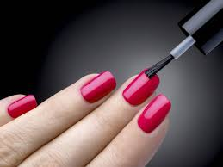

SAMEDI 05 SEPTEMBRE 2026


En 1925, un escroc a réussi à vendre la tour Eiffel

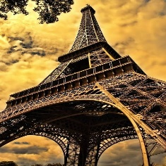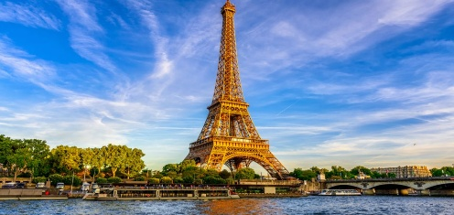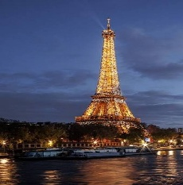

Le 12 avril 1925, le jeune bourgeois tchécoslovaque a réussi à vendre la Dame de Fer à un jeune ferrailleur français.

Tout a commencé en mars 1925, alors que Victor Lustig lisait le journal. Un article indiquait que les besoins de réparations constantes de la tour Eiffel valaient une somme folle à la mairie de la capitale de France. Il eut ainsi l’idée de vendre le monument, se faisant passer pour un haut fonctionnaire et inventant que la mairie avait décidé de se séparer de celui-ci pour des raisons financières.

À l’aide d’un complice, il inventa de faux papiers avec les enseignes de la ville de Paris et de la société d’exploitation de la tour Eiffel dans l’en-tête. Il envoya ensuite une lettre aux cinq plus riches ferrailleurs parisiens pour leur faire savoir que 7 000 tonnes de métal provenant de la Dame de Fer, qui devrait bientôt être démontée, étaient mises en vente.

Finalement, le jeune entrepreneur André Poisson est celui qui aura mordu à l’hameçon. Après une visite rapide du monument, il décida de mettre sa maison en hypothèque pour payer Lustig. Il ne découvrit l’arnaque que quelques jours plus tard. Malheureusement pour lui, Lustig s’était déjà enfui à Vienne avec l’argent. Honteux, André Poisson n’ébruita pas l’affaire.

